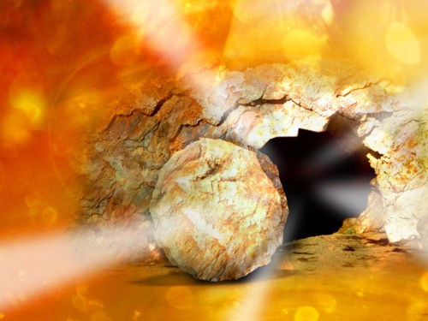
En tóch komt er ook Pinksteren
na Pasen!
De Paasdagen verliepen dit jaar anders dan de vorige jaren. Geen gezamenlijke vieringen met prachtige uitvoeringen en bijdragen van de grote koren en de kleinere muziekgezelschappen. Geen kinderen in de viering die na de H. Mis samen op zoek gaan naar de paaseieren. Weinig tot geen familiebezoeken. We proberen zo goed en zo kwaad als het kan er iets van te maken.
En toch, ook in deze tijd, waarin alles wat ons vertrouwd is, is weggenomen en we soms angstig zijn, maar tegelijk ook heel liefdevol en begripvol voor elkaar. Het is zo moeilijk om mensen op afstand nabij te zijn. We proberen wel met gebrekkige hulpmiddelen iets van nabijheid te creëren, maar dat haalt het bij lange na niet van de werkelijke omhelzing en knuffel. We hunkeren allemaal naar hoe het was. Maar, zoals ik velen hoor zeggen, er komt een nieuw normaal. Wat is dat dan? Blijft onze afstand tot elkaar dan voorgoed 1,5 meter? Dat meen je toch niet? God heeft ons toch juist voor de nabijheid geschapen. We vieren, op weg naar Pinksteren, op de 4e zondag van Pasen, roepingen zondag. Meer dan ooit zijn we in deze dagen geroepen om naar elkaar om te zien en op elkaar te letten. Om licht voor elkaar te zijn, vooral in de soms donkere dagen van een afscheid van je moeder of vader, van je oma of opa, van je kind, broer of zus, tante of oom. We zijn op weg naar Pinksteren, het feest van de verlichting door de heilige Geest. Tussen Pasen en Hemelvaart bereidt Jezus zijn leerlingen voor op het onvermijdelijke afscheid. Dat doet Hij op zo’n manier dat zijn leerlingen er de kracht uit kunnen putten om zijn boodschap van liefde op te pakken en vorm te geven.
Soms worden ook wij voorbereidt op het afscheid van iemand. Het grijpt ons aan en maakt ons machteloos en toch vinden we het fijn om hoe dan ook, op de een of andere manier nog deel te hebben gehad aan dit afscheid. Het geeft ons zo enorm veel troost en kracht.
Jezus schenkt ons met Pinksteren een helper – de heilige Geest – opdat we niet verweesd raken, niet alleen in het leven staan, maar juist vol vertrouwen zijn werk kunnen voortzetten en zijn boodschap van liefde uitdragen overal waar dit nodig is.
Want na Pasen, de tijd van hoop, komt altijd Pinksteren, de tijd van vertrouwen en moed.
Heer, geef ons door de heilige Geest de kracht om zware momenten te dragen en de troost om met deze momenten met elkaar te delen. Weest ons allen nabij en vooral degenen die in deze tijd zwaar getroffen zijn. Doe ons beseffen Heer, hoe groot uw liefde is voor ieder van ons en dat U met ons bent nu wij de kwetsbaarheid van ons bestaan soms van zo heel nabij ervaren. Amen.
pastoor Jan Geilen

